МУНИЦИПАЛЬНОЕ КАЗЕННОЕ ОБЩЕОБРАЗОВАТЕЛЬНОЕ УЧРЕЖДЕНИЕ
“БОЛЬШОВСКАЯ СРЕДНЯЯ ШКОЛА ГОРОДСКОГО ОКРУГА ГОРОД МИХАЙЛОВКА
ВОЛГОГРАДСКОЙ ОБЛАСТИ”
403313, х. Большой, ул. Ленина, дом №29, Волгоградская область Михайловский район
ИНН/КПП 3416090088/341601001. Л/С 5237К09301 БИК 041806001. Р/с 40204810300000000046
УФК по Волгоградской области (комитет по финансам администрации городского округа город Михайловка) В отделении Волгоград г. Волгоград
Тел.6-68-75, факс (8-263)6-68-75, e-mail: Bssh007@rambler.ru
Приказ
От 11.01.2021г. № 1 – ОД
О назначении лиц, ответственных за проведение итогового собеседования
по русскому языку в 2020/2021 учебном году

В соответствии с совместным приказом Министерства просвещения Российской Федерации и Федеральной службы по надзору в сфере образования и науки от 07 ноября 2018 г. № 189/1513 "Об утверждении Порядка проведения государственной итоговой аттестации по образовательным программам основного общего образования", приказами комитета образования, науки и молодежной политики Волгоградской области от 28 октября 2019 г. № 138 "Об утверждении Порядка проведения итогового собеседования по русскому языку в Волгоградской области", от 16 декабря 2020 г. № 147 "О проведении итогового собеседования по русскому языку в Волгоградской области в 2020/2021 учебном году", приказом отдела по образованию администрации городского округа город Михайловка от 23.12.2020 № 203 " О проведении итогового собеседования по русскому языку в городском округе город Михайловка в 2020/2021 учебном году" приказываю:
1. Утвердить ответственных за проведение итогового собеседования по русскому языку в 2020/2021 учебном году в составе:
Митиной У.Е., методиста - ответственный организатор, обеспечивающий подготовку и проведение итогового собеседования, а также передачу материалов итогового собеседования в отдел по образованию администрации городского округа город Михайловка;
Шибитовой Н.А., социального педагога, - организатор вне аудитории, обеспечивающий передвижение обучающихся и соблюдение порядка и тишины в местах проведения итогового собеседования;
Семисотовой Е.Г., учителя информатики - экзаменатор-собеседник, который проводит собеседование с обучающимся, обеспечивает проверку паспортных данных участника итогового собеседования, фиксируют время начала и время окончания итогового собеседования в ведомости учета каждого участника;
Бычковой В.А., учителя русского языка и литературы - эксперт, оценивающий ответы участника собеседования;
Березина А.П., организатора-преподавателя ОБЖ - технический специалист, обеспечивающий получение материалов для проведения итогового собеседования с федерального Интернет-ресурса, а также осуществляющий аудиозапись ответов участников;
Чеботаревой А.А., медицинского работника.
2. Митиной У.Е., методисту школы под подпись проинформировать ответственных за проведение итогового собеседования о Порядке проведения итогового собеседования по русскому языку в Волгоградской области.
3. Ответственным за проведение итогового собеседования, указанным в п. 1 настоящего приказа, организовать проведение итогового собеседования в соответствии с требованиями Порядка проведения итогового собеседования по русскому языку в Волгоградской области, а также методическими рекомендациями.
4. Контроль исполнения приказа оставляю за собой.

Директор МКОУ «Большовская СШ» 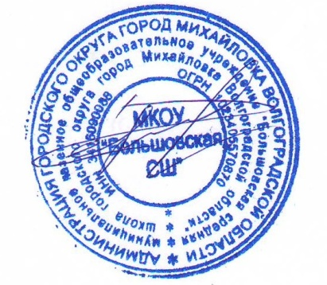 В.П. Черняев

